不定积分的直接积分法 凑微分法
一、用直接积分法求下列不定积分：

1．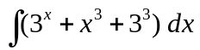 2．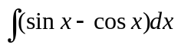

3．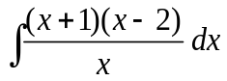 4．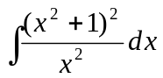

5．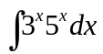 6．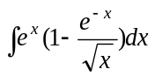

二、用第一换元积分法（凑微分法）求下列不定积分：
1．（1）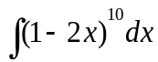 （2）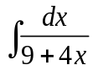

（3）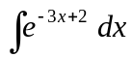 （4）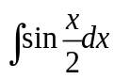

*（5）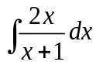 *（6）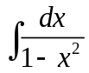

2．（1）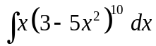 （2）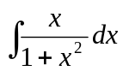

（3）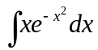 （4）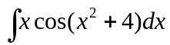

（5）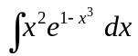 （6）